数字认证 证书服务平台

无纸化2.0

操作手册

**北京数字认证股份有限公司**

# 目录

1. 证书新办 5

1.1 单位证书新办 6

1.1.1 选择核验方式 7

1.1.2 企业认证 8

1.1.3 经办人认证 11

1.1.4购买商品 12

1.1.5资料上传 13

1.1.6 支付订单 14

2. 证书管理 27

2.1证书更新 27

2.1.1证书更新入口 27

2.1.2证书更新信息 28

2.1.3经办人信息 29

2.1.4购买商品 30

2.1.5支付订单 31

2.1.6更新下载证书 32

2.2证书信息变更 32

2.3证书补办 33

2.4证书解锁 34

2.4.1授权解锁 35

2.4.2首次解锁-强校验 37

2.4.3 非首次解锁 39

2.5证书吊销 39

2.5.1单位证书吊销 40

3. 订单管理 41

3.1单位证书查询 42

3.2证书查询的身份核验 43

3.3.1单位证书身份核验 45

4. 印章办理 47

4.1印章商品选择 49

4.2资料上传 50

4.3支付 50

1. **证书新办**

当前证书新办依据所需采集信息和证书介质不同，分为【单位证书新办】，依据介质类型分为【UKEY证书】

请注意：

1. 办理证书需要采集相关信息并对信息进行核验，进入办理流程前系统会提示所需材料，请按要求准备材料。流程中断后，仍可在【订单管理】处继续流程办理。

**1.1 单位证书新办**

单位证书申请流程包括【选择核验方式】、【企业信息认证】、【经办人信息认证】、【确认商品购买信息】、【资料上传】、【支付订单】六个步骤。

请注意：

1）证书新办申请完成后，需要1个工作日的时间进行材料审核，用户可在**【订单管理】**处查看订单状态，材料审核完成后，系统会以邮件和短信的形式告知用户审核完成。

2）办理中断后，可在**【未完成订单】**处继续办理该证书申请，想要重新申请的，需先取消未办理完的订单，避免因证件号重复无法重新办理证书申请。

### 1.1.1 选择核验方式

核验方式目前仅支持【法定代表人手机号认证】这种认证方式。

先勾选是否需要法人操作，再在显示出来的核验方式中，点击“确定”选择核验方式。需要同意并勾选相关用户协议，进入**【企业认证】**页面。

申请单位证书所需材料如下：

|  |  |  |  |
| --- | --- | --- | --- |
| 认证方式 | | 材料内容 | 证书密码 |
| 需法人参与 | 法定代表人手机号认证 | 营业执照原件或复印件照片（复印件需加盖公章）  经办人身份证正反面照片  法定代表人姓名、身份证号、法定代表人实名手机号 | 法定代表人手机短信查收 |

表 1 : 单位证书申请所需材料

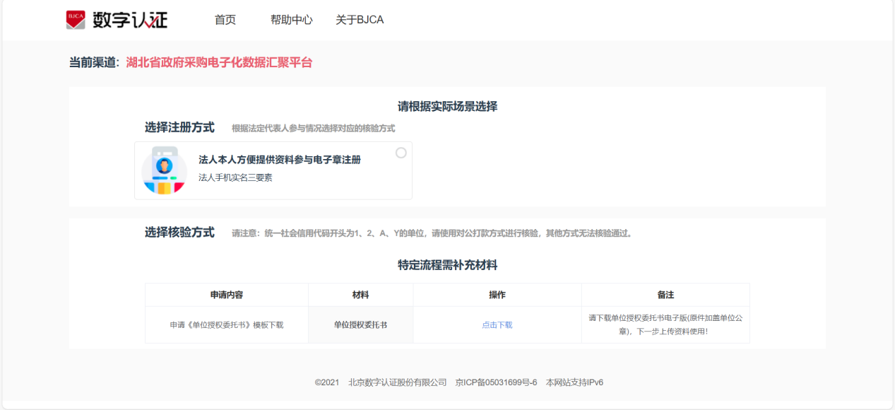

图1 : 选择企业核验方式

### 1.1.2 企业认证

#### 1.1.2.1核验通过

选择【法定代表人手机号认证】认证方式，需要在【企业认证】页面填录不同的企业实名信息，填写完正确的信息后，点击**“下一步”**，系统会对企业相关信息进行核验，核验通过后进入**【经办人验证】**页面， 不同的核验方式需要填写的信息项不同，具体如下：

|  |  |
| --- | --- |
| 认证方式 | 需填写信息项 |
| 法定代表人手机号认证 | 企业名称、统一社会信用代码；  法定代表人姓名、法定代表人证件号、法定代表人实名手机号 |

表 2 : 企业实名信息

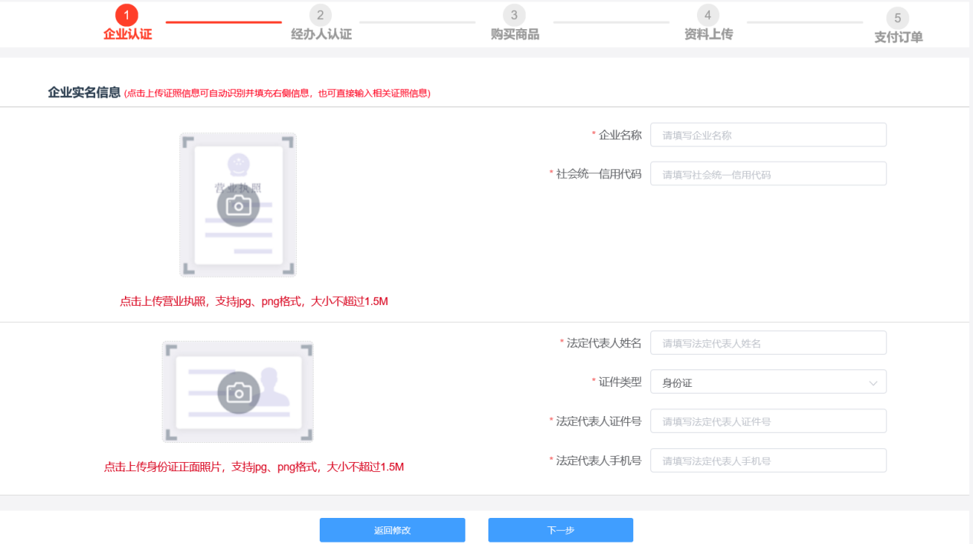

图2 : 企业认证

#### 1.1.2.2核验不通过

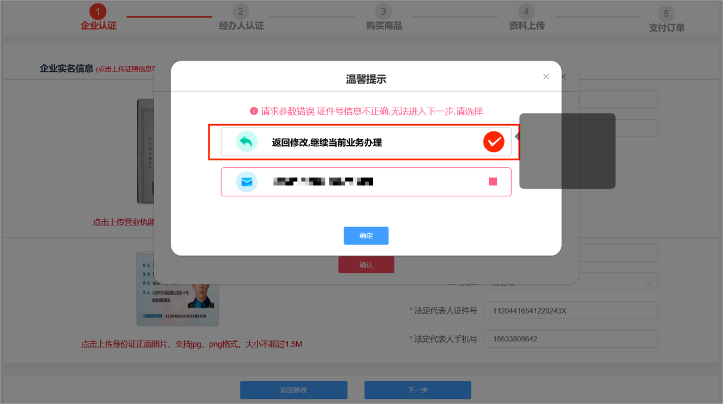

图3 : 核验不通过提示弹窗

核验不通过，则请返回修改申请内容

请注意：同一证件号办理流程中断后，会自动保存相关信息，未办理完的在【未完成订单】中继续办理，重新发起办理的，需要先取消之前中断的订单，否则无法继续办理。

### 1.1.3 经办人认证

经办人认证分为【经办人手机实名认证】、【经办人银行卡信息认证】、【经办人刷脸认证】三种方式，不同的渠道支持不同的认证方式。填写完正确的信息后，点击**“下一步”**，系统会对经办人相关信息进行核验，核验通过后进入**【购买商品】**页面，如果信息错误或者核验不通过，系统会提示错误项，修正后可进入下一步。

* 当选择【法定代表人自办】时，系统会自动将前一步骤的法定代表人信息填充至本页面，用户需补充填写电子邮箱。
* 选择【经办人刷脸认证】时，弹出刷脸验证二维码，用户用手机微信扫描二维码后按系统提示完成刷脸及活体验证，验证通过后，进入**【购买商品】**页面。

不同的核验方式需要填写的信息项不同，具体如下：

|  |  |
| --- | --- |
| 认证方式 | 需填写信息项 |
| 经办人手机号认证 | 经办人姓名、经办人证件号、经办人实名手机号、经办人邮箱 |
| 经办人银行卡信息 | 经办人姓名、经办人证件号、经办人银行卡号、经办人预留手机号、经办人邮箱 |
| 经办人刷脸认证 | 经办人姓名、经办人证件号、经办人实名手机号、经办人邮箱  经办人手机刷脸 |

表3: 经办人实名信息

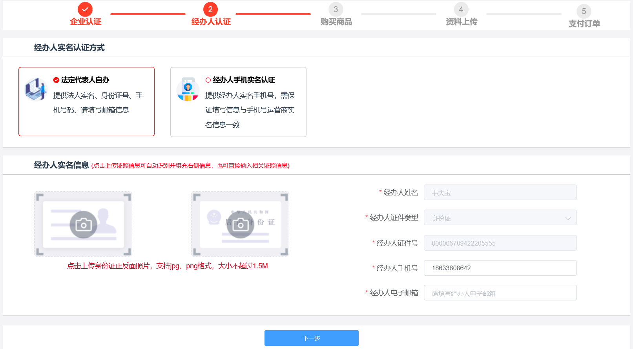

图 4 : 经办人认证

请注意：用经办人电子邮箱需要用于后续接收证书相关信息，请保证邮箱真实可用。

### 1.1.4购买商品

本步骤确认前置步骤所采集到的【证书信息】、【发票信息】、【邮寄信息】，用户需进行相关信息确认和完善。

* **证书信息**：包括证书名称、期限、证书价格、介质、签章选择等，根据所选内容不同，价格也会同步变动。
* **发票信息**：发票抬头默认为证书申请单位，不可修改，用户可修改其他信息项，根据渠道配置，可选择是否需要发票。

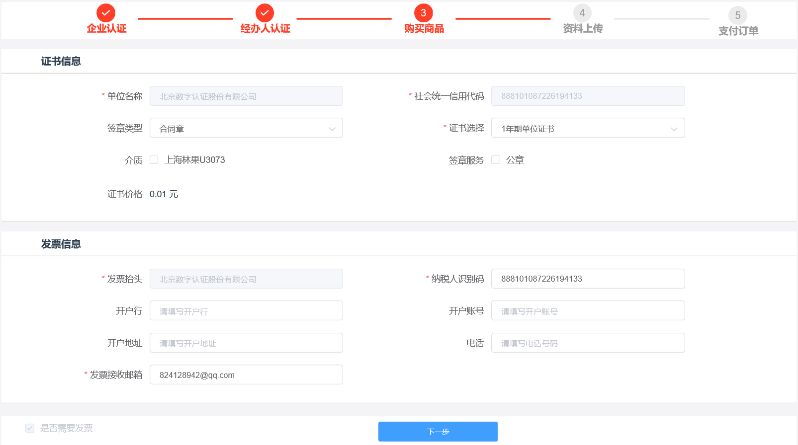

图 5 : 购买商品

信息完善完成后点击**“下一步”**，进入**【商品信息确认】**页面，确认页面无法编辑，有问题可返回上一步进行修改，没问题点击**“下一步”**，进入**【资料上传】**页面。

### 1.1.5资料上传

该页面依据渠道配置，上传所需证照信息，在前置步骤中已上传的会同步到本页面，不需要再次上传，没有上传的需要用户自主上传。

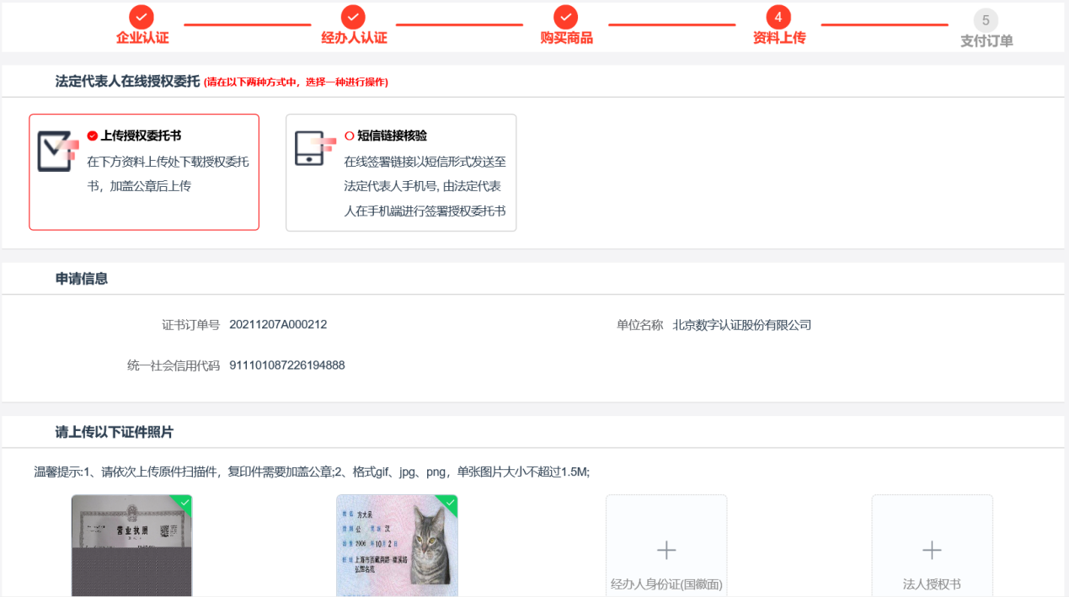

图 6 : 资料上传

上传完成后，点击**“下一步”**，弹出**【证书申请签名】**弹窗，填写发送至经办人手机号的短信验证码，并勾选用户协议，该步骤用来验证证书申请行为的真实性。输入完成后点击**“确定”**，进入**【支付订单】**页面。

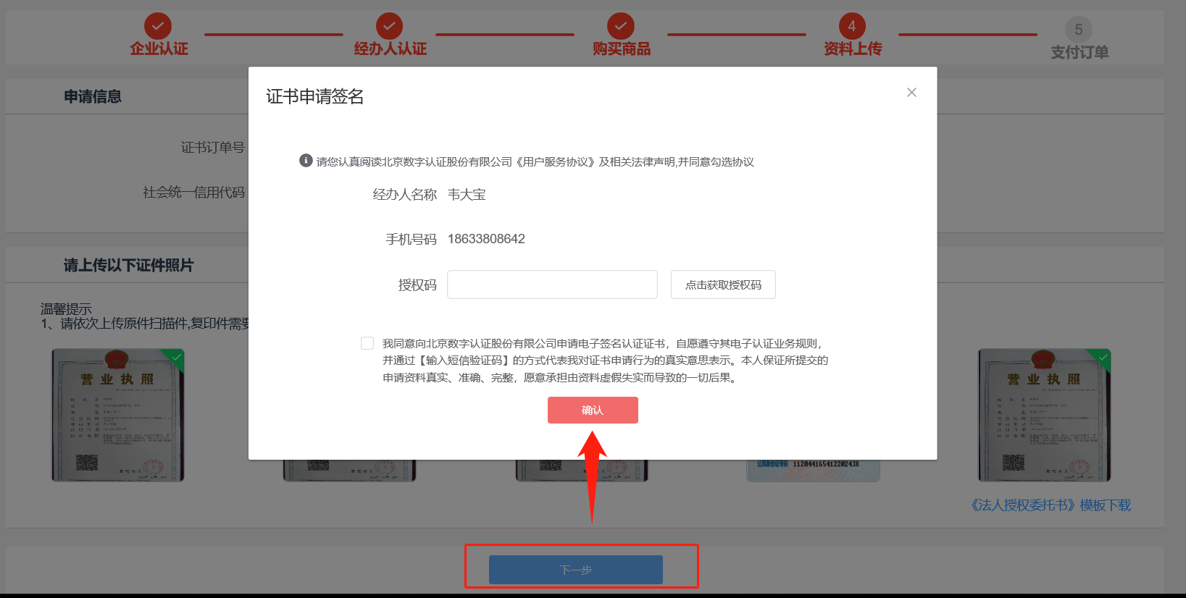

图 7 : 证书申请签名

### 1.1.6 支付订单

订单支付支持微信和支付宝支付，用户任选一种支付方式，点击弹出支付二维码，用户可直接扫码支付，支付成功后，电子发票将在24小时内发送至指定（默认为经办人）邮箱。

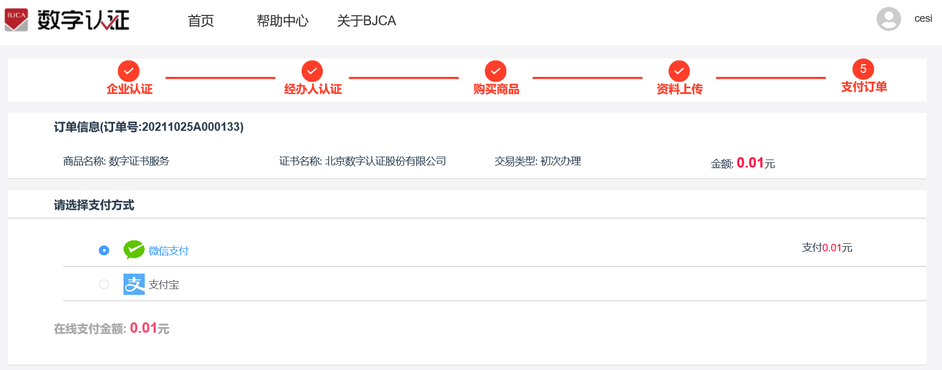

图 8 : 订单支付

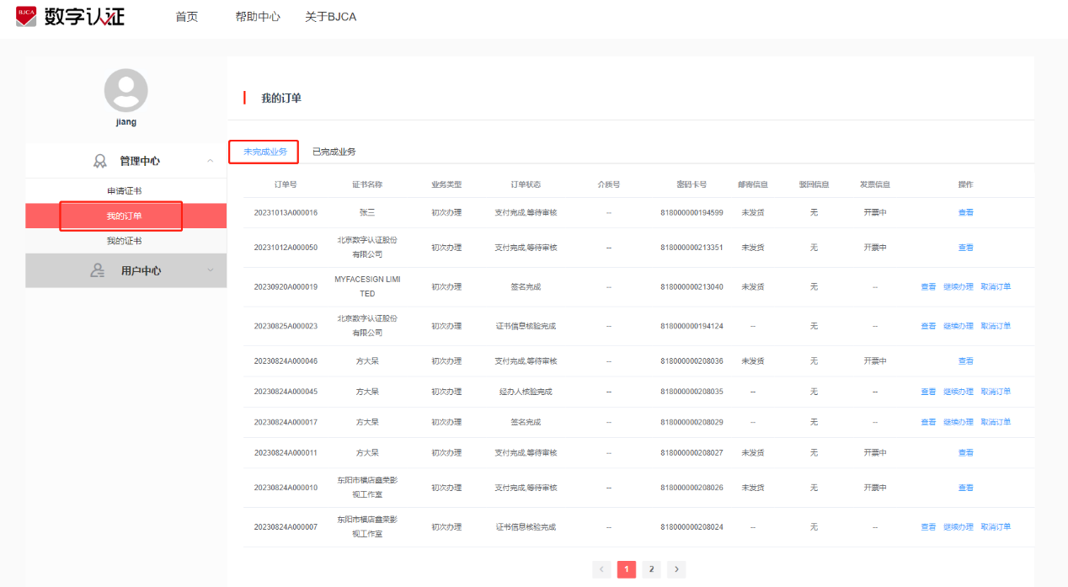证书新办申请完成后，需要1个工作日的时间进行材料审核，用户可在**【我的订单】-【未完成订单】**处查看订单状态，材料审核完成后，系统会以邮件和短信的形式告知用户审核完成。

图9: 我的订单-未完成订单

1. **证书管理**

证书服务平台的证书管理支持用户进行线上的【证书更新】、【证书信息变更】、【证书补办】、【证书解锁】、【证书吊销】，不同渠道依据配置可支持的功能不同。

**2.1证书更新**

一般证书到期前90天，申请延长证书使用期限的操作为证书更新，证书更新流程包括【证书更新信息】、【经办人信息】、【购买商品】、【支付订单】、【更新下载证书】五步，申请完成后自动审核通过，部分渠道需要上传资料的，需要3-5个工作日的审核时间，审核通过后会以邮件和短信的方式告知用户。

### 2.1.1证书更新入口

* 直接点**“证书更新”**，进入证书更新页面，用户可以插key识别并输入证书密码后更新ukey证书。证书身份核验流程详见3.2证书查询的身份核验。

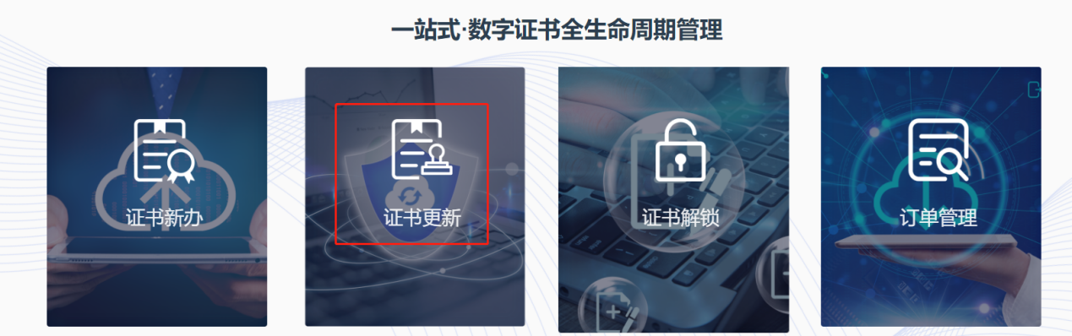

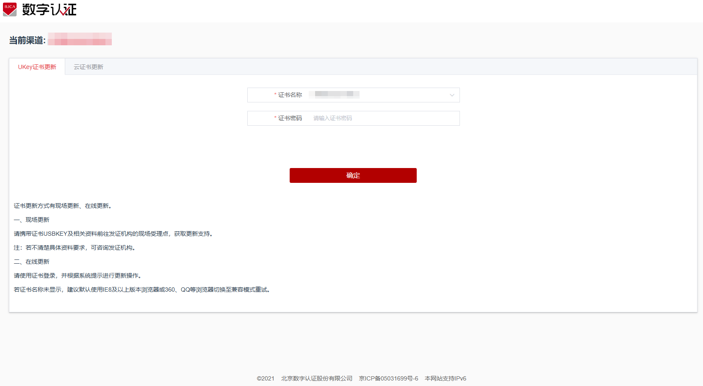

图 10 : 证书更新

### 2.1.2证书更新信息

证书更新会将办理证书时的企业或个人的实名信息带过来，具体信息项根据证书办理及渠道配置有所不同，用户可在本页面修改需要更新的企业或个人信息，点击**“下一步”**进行核验，核验通过后进入**【经办人信息】**页面，核验不通过，需要根据系统提示进行信息修改。

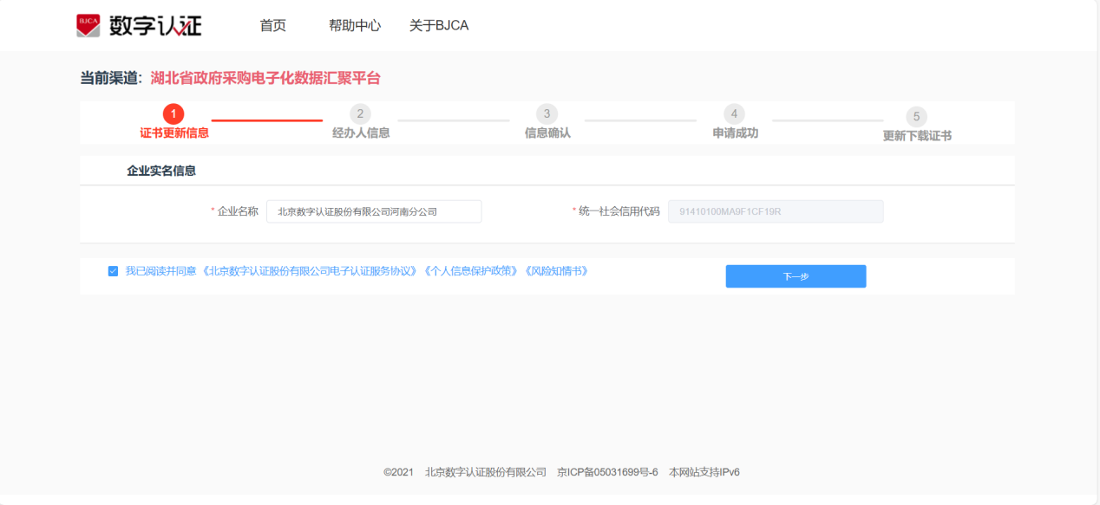图 11 : 证书信息更新示例

### 2.1.3经办人信息

经办人认证分为【经办人手机实名认证】、【经办人银行卡信息认证】、【经办人刷脸认证】三种方式，不同的渠道支持不同的认证方式。填写完正确的信息后，点击**“下一步”**，系统会对经办人相关信息进行核验，核验通过后进入**【购买商品】**页面，如果信息错误或者核验不通过，系统会提示错误项，修正后可进入下一步。

* 当选择【法定代表人自办】时，系统会自动将前一步骤的法定代表人信息填充至本页面，用户需补充填写电子邮箱。
* 选择【经办人刷脸认证】时，弹出刷脸验证二维码，用户用手机微信扫描二维码后按系统提示完成刷脸及活体验证，验证通过后，进入**【购买商品】**页面。

不同的核验方式需要填写的信息项不同，具体如下：

|  |  |
| --- | --- |
| 认证方式 | 需填写信息项 |
| 经办人手机号认证 | 经办人姓名、经办人证件号、经办人电子邮箱、经办人实名手机号 |
| 经办人银行卡信息 | 经办人姓名、经办人证件号、经办人电子邮箱、经办人银行卡号、经办人预留手机号 |
| 经办人刷脸认证 | 经办人姓名、经办人证件号、经办人电子邮箱、经办人实名手机号 |

表4 : 经办人实名信息

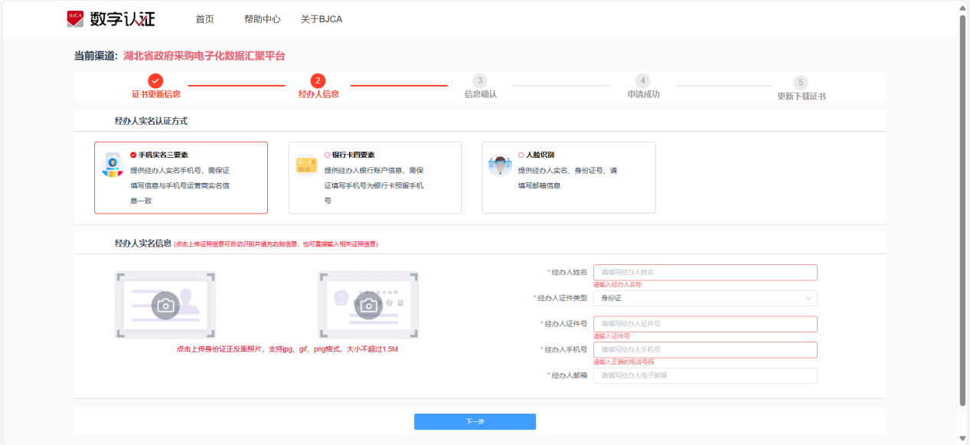

图 12 : 经办人认证

### 2.1.4信息确认

本步骤确认前置步骤所采集到的【证书信息】、【发票信息】、【邮寄信息】，用户需进行相关信息确认和完善。

* **证书信息**：包括证书名称、期限、证书价格、介质、签章选择等，根据不同渠道的配置，展示不同的信息项，根据所选内容不同，价格也会同步变动。

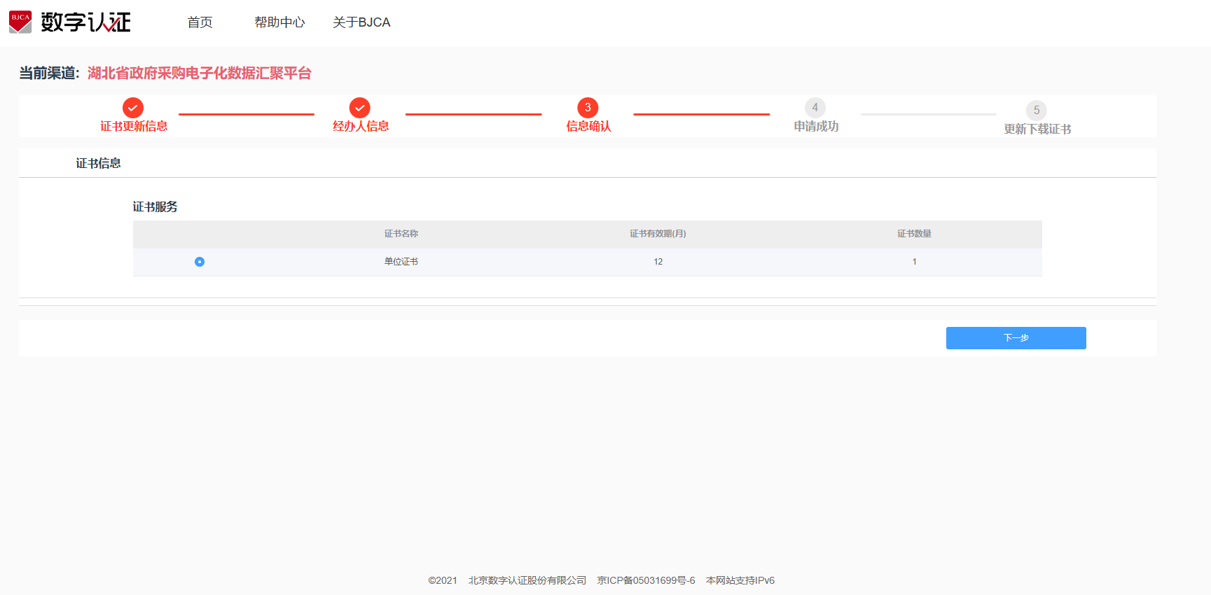

图 13：购买商品

信息完善完成后点击**“下一步”**，进入**【商品信息确认】**页面，确认页面无法编辑，有问题可返回上一步进行修改，没问题点击**“下一步”**，进入**【支付订单】**页面。

### 2.1.5支付订单

订单支付支持微信和支付宝支付，用户任选一种支付方式，点击弹出支付二维码，用户可直接扫码支付，支付成功后，电子发票将在24小时内发送至指定（默认为经办人）邮箱。

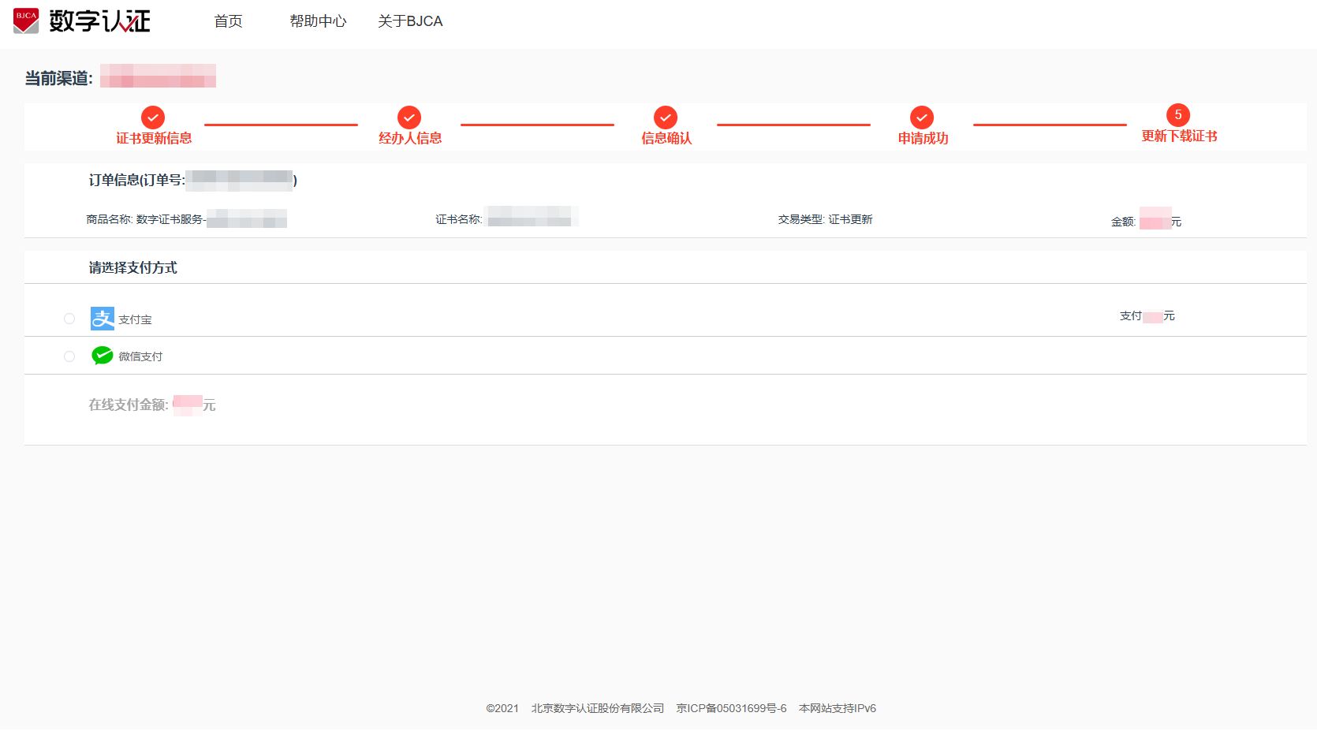

图 14 : 订单支付

### 2.1.6更新下载证书

* UKEY证书更新申请完成后，不需要审核材料的，直接跳转至证书下载页面，下载完成后即更新完成；
* 需要审核材料的UKEY证书，在收到短信+邮件的证书审核通过通知后，在**【订单管理】**处找到该订单，点击**“下载”**进入证书下载流程。

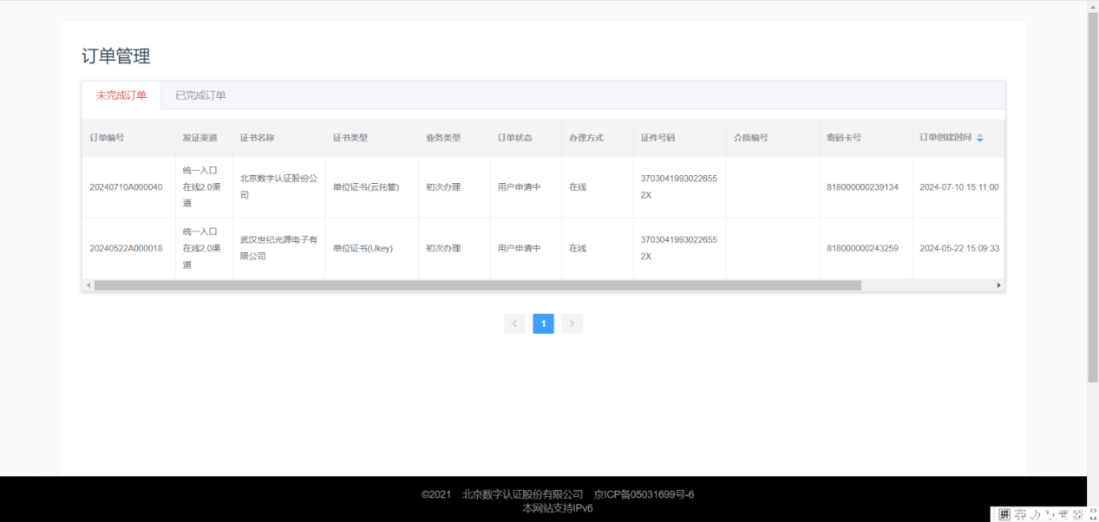

图 15: 我的订单-未完成订单-下载证书

**2.2证书信息变更**

证书主体信息例如单位信息或人员信息等有了变更，需要对已办理的证书提出证书变更申请。

* 直接点**“信息变更”**，进入证书变更页面，用户可以插key识别并输入证书密码后进行ukey证书的变更申请。

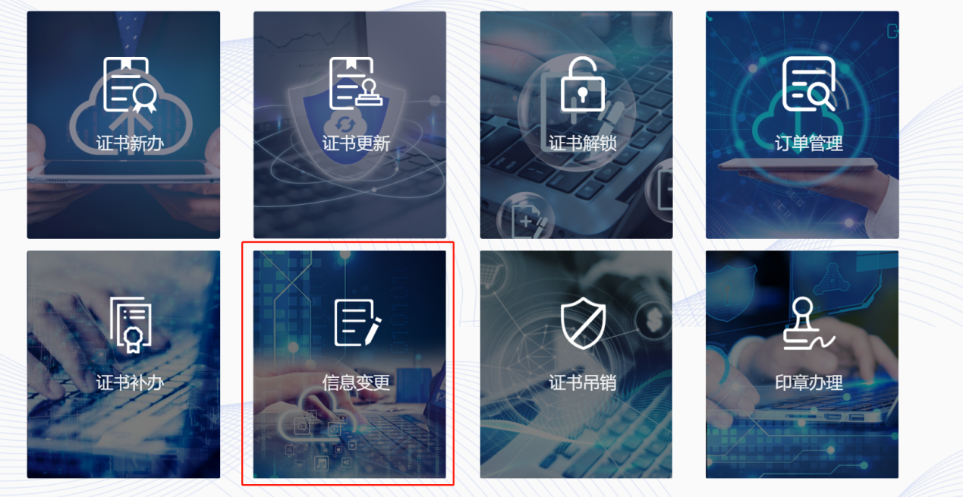

图 16 : 证书变更

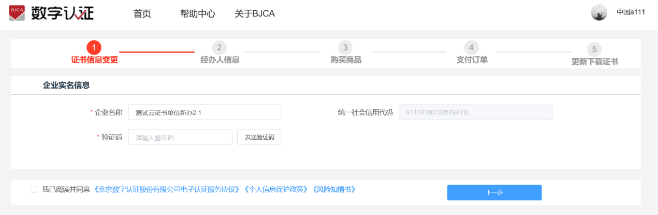证书信息变更流程包括【证书信息变更】、【经办人信息】、【购买商品】、【支付订单】、【更新下载证书】五步。具体流程**参见4.1证书更新**，两者的区别是证书信息变更的步骤中根据渠道配置会有支持上传材料的情况，其他情况与证书更新流程一致。

图 17 : 证书信息变更流程

**2.3证书补办**

证书补办只适用于UKEY证书。补办流程与UKEY证书新办流程一致，具体流程**参见1.证书新办**。

* 证书补办入口：直接点**“证书补办”**，进入证书补办页面，通过核验证书主体信息后申请证书补办。

-

图 18 : 证书补办

**2.4证书解锁**

忘记密码或密码锁死需要办理解锁业务，证书解锁只适用于UKEY证书，云证书没有解锁。

* 直接点**“证书解锁”**，进入证书解锁页面，确认需要解锁的证书，进入证书解锁流程。

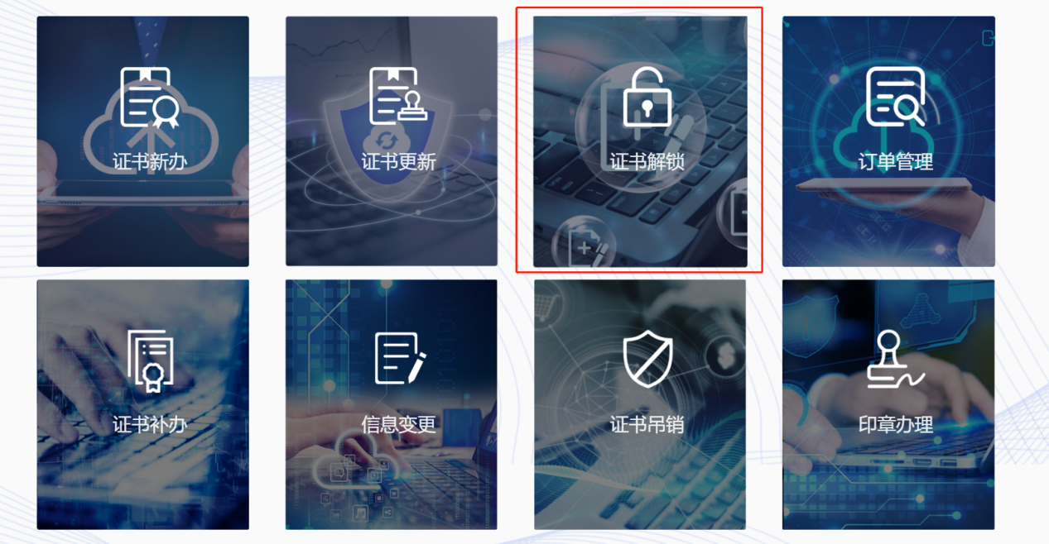

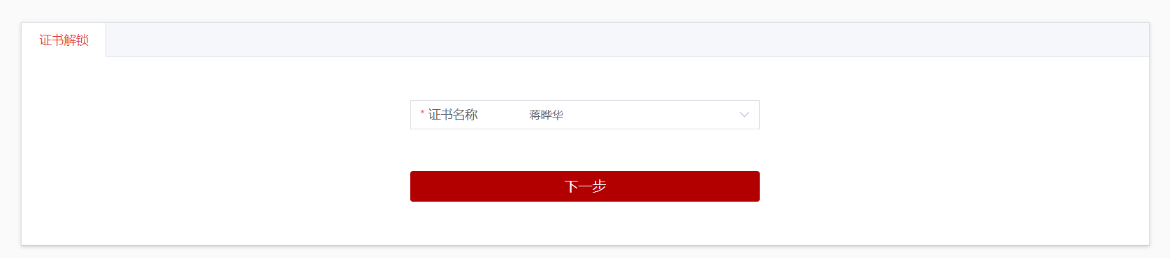

图 19 : 证书解锁

在**【证书解锁】**页面插入需要解锁的ukey，系统会识别出需要解锁的证书，点击**“登录”**进入解锁流程。实际插入操作电脑的key与在证书列表页面选中的key不一致的，以实际插入电脑的key为准。

### 2.4.1授权解锁

在**【证书解锁】**页面插入需要解锁的ukey，系统会识别出需要解锁的证书，点击**“下一步”**判断当前证书所属渠道是否配置了授权解锁，如果配置了授权解锁，跳转到授权解锁页面。

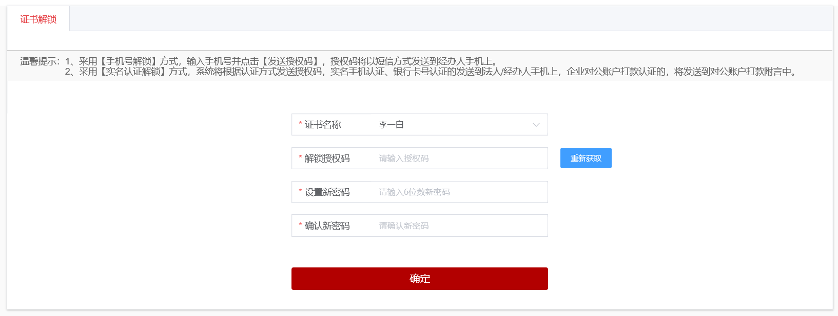

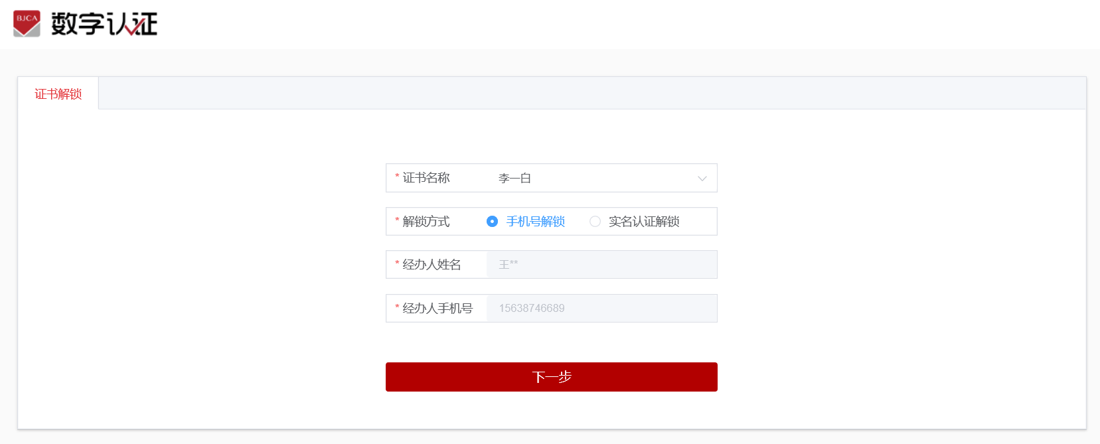

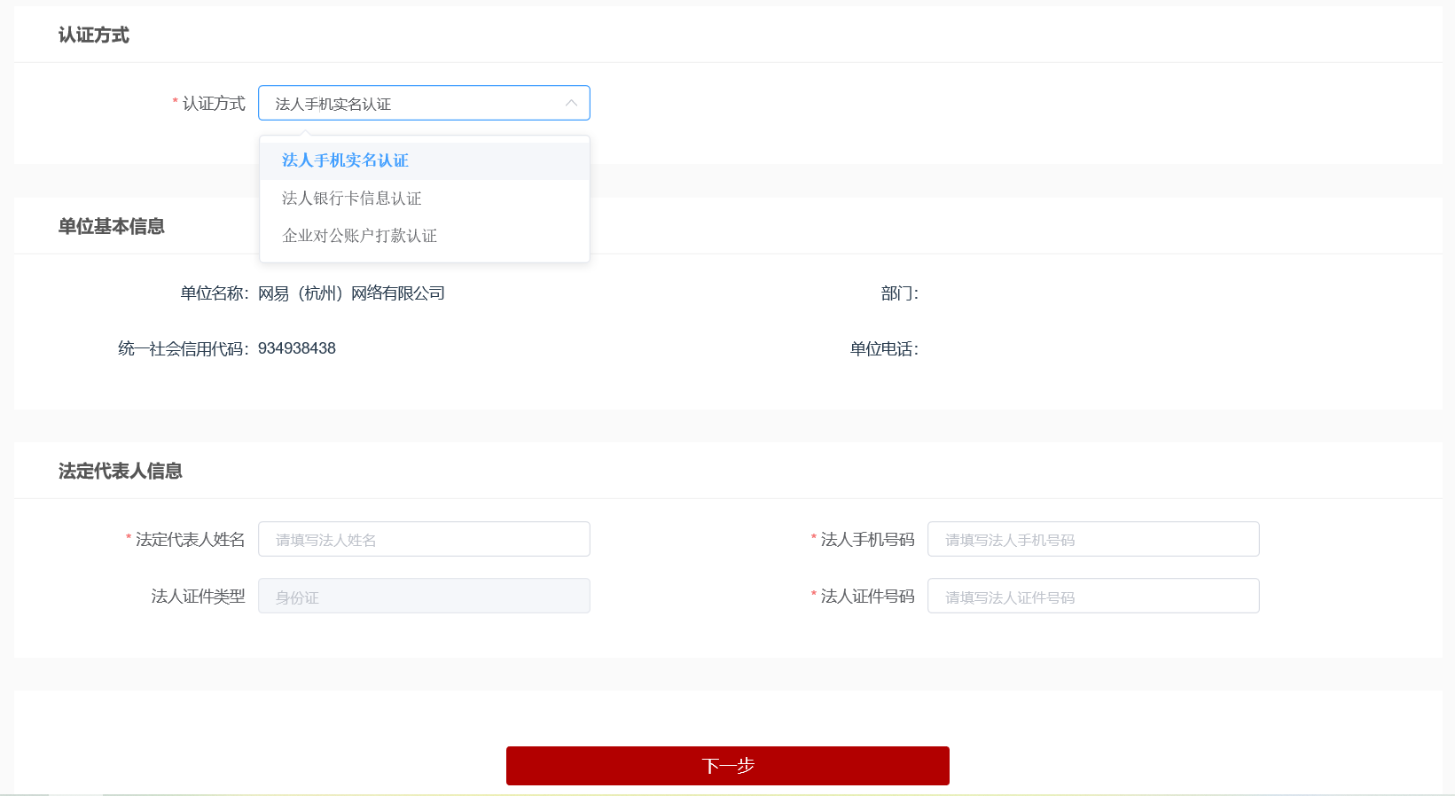

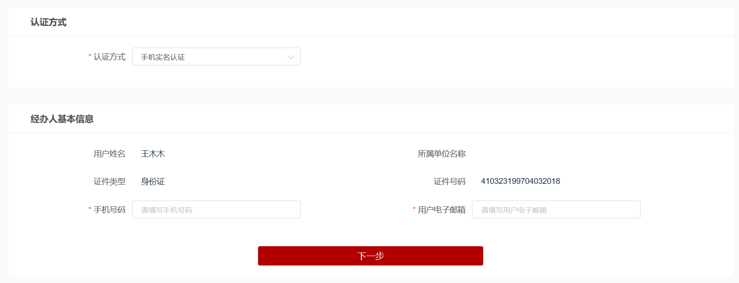



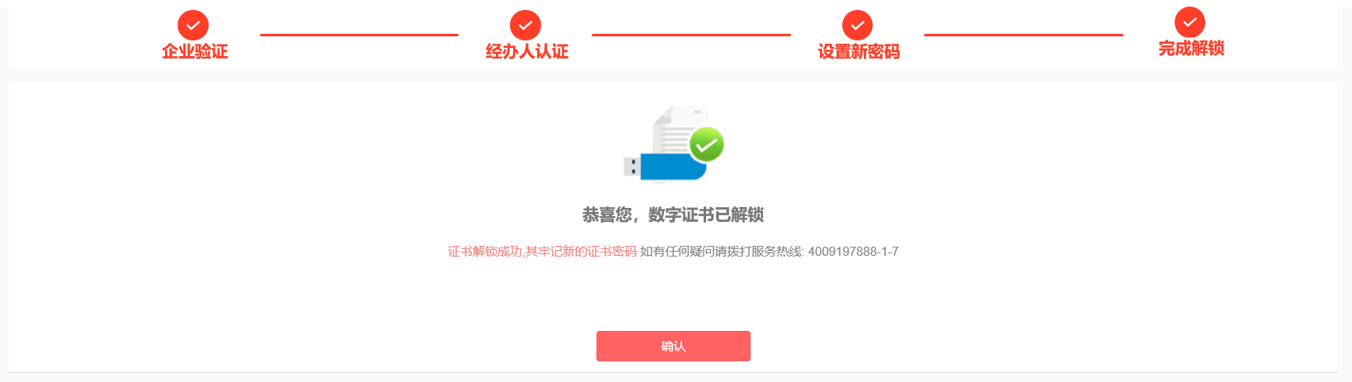

图 20

### 2.4.2首次解锁-强校验

证书首次办理解锁业务的，解锁流程包括【企业验证】、【经办人认证】、【设置新密码】、【完成解锁】四步。

* 【企业验证】根据所选的核验方式，展示并采集证书中的企业信息；
* 【经办人认证】页面，用户在法定代表人自办、手机号认证、银行卡认证、刷脸认证中选择一种方式，进行本次更新业务的经办人信息认证；
* 【设置新密码】根据前边所选择的核验方式，发送解锁授权码，选银行卡验证的将授权码以附言形式发送至对公账户一分钱转账记录中，选其他方式的发送至法定代表人手机号中，然后输入并确认新密码。

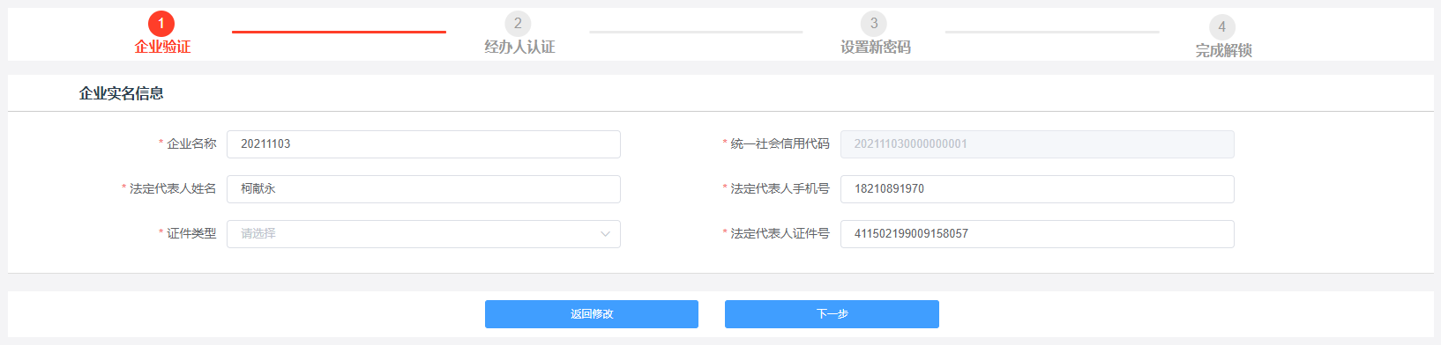

图 21 : 首次解锁第一步-企业验证

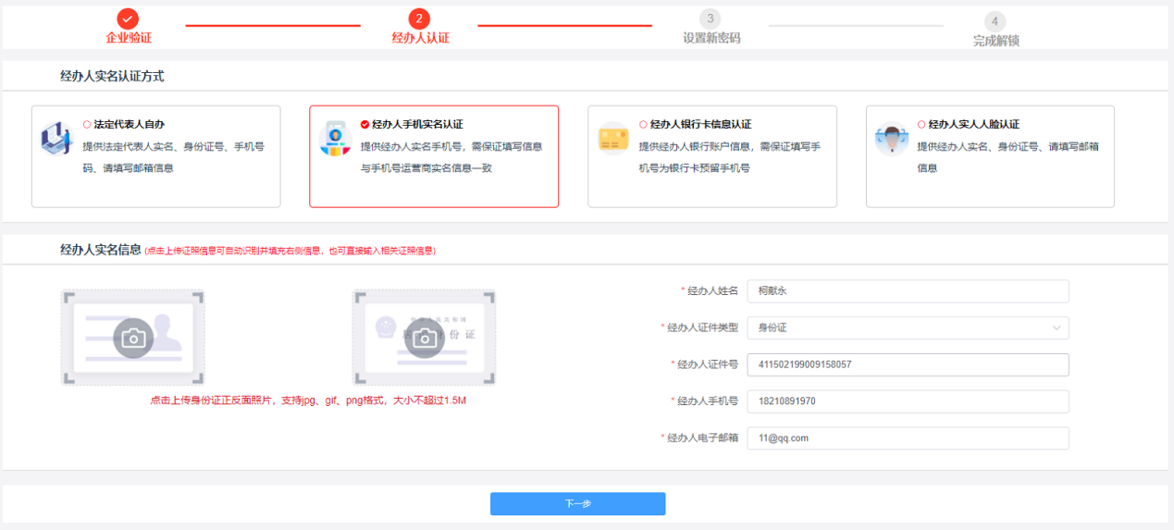

图 22 : 首次解锁第二步-经办人认证

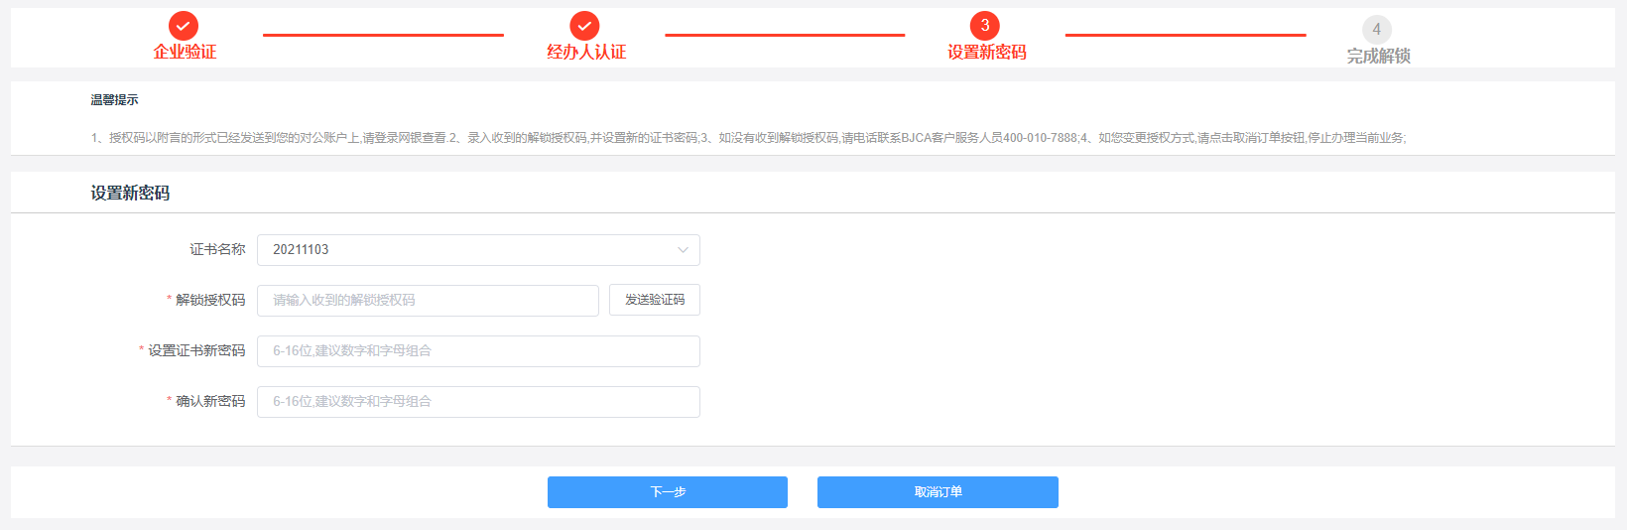

图 23 : 首次解锁第三步-设置新密码

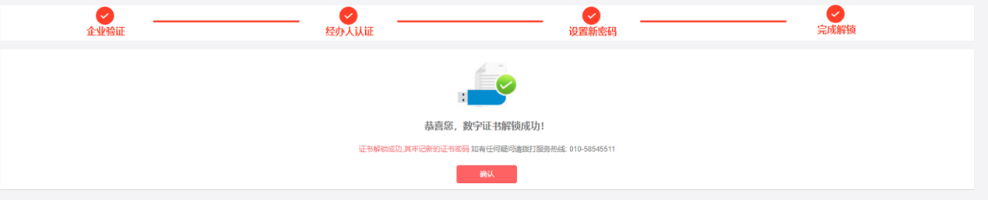

图 24 : 解锁成功

### 2.4.3 非首次解锁

证书以前办理过解锁业务，再次申请解锁的，解锁流程包括【业务校验】、【设置新密码】、【完成解锁】三步。

* 【业务校验】验证上一次办理解锁业务的经办人，输入经办人手机号的验证码，如果无法获取授权码，可点击**温馨提示**处的**“校验方式”**，进入首次解锁的校验流程；
* 【设置新密码】输入并确认新密码。

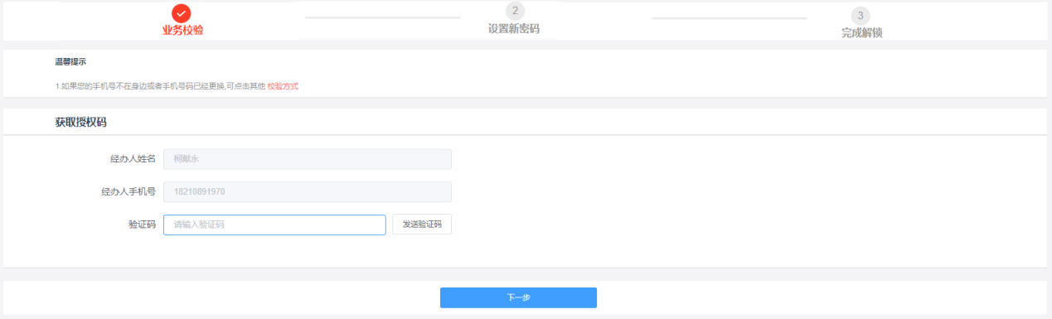

图 25 : 非首次解锁第一步-业务校验

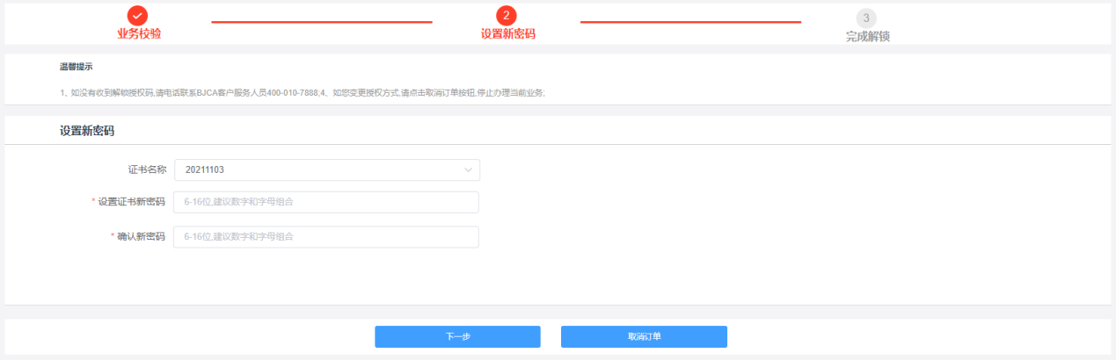

图 26 : 非首次解锁第二步-设置新密码

1. **订单管理**

通过输入证书主体的证件号，核验身份信息，进行证书信息查询。对未完成订单可以查看详情，取消办理，继续办理；对已完成订单可以查看详情。

在详情页可以下载发票、重开发票；未发货的订单可以申请修改地址。

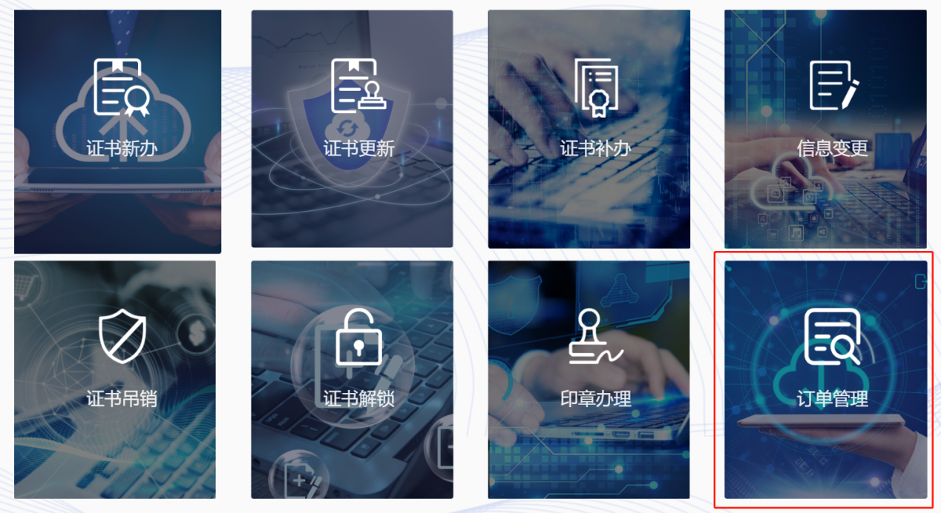

图 27 : 订单管理入口

**3.1单位证书查询**

按证书主体的证件号查询，经身份核验后进入订单列表，核验包含两种方式：经办人信息认证、法定代表人信息认证。核验功能详见5.3核验功能描述。

按经办人核验的，查询结果为当前渠道范围内，由该经办人办理的全部订单；按法定代表人核验的，查询结果为当前渠道范围内，该证书主体的全部订单。

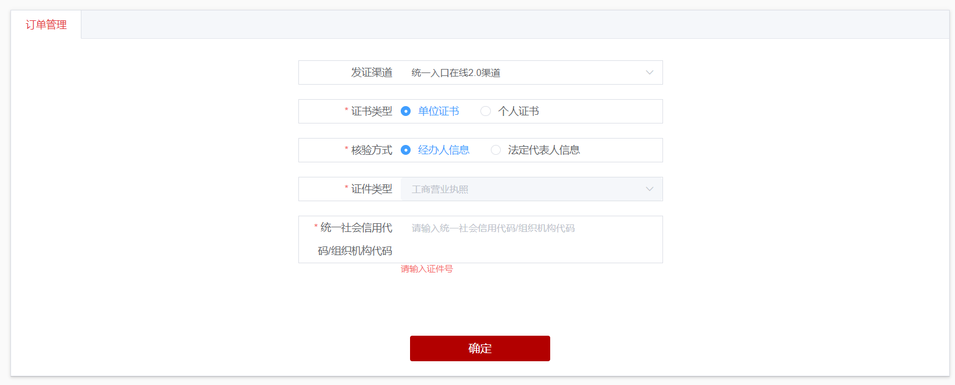

图 28 : 单位证书查询

**3.2证书查询的身份核验**

### 3.2.1单位证书身份核验

单位证书的身份核验包含2种方式：经办人信息核验、法定代表人信息核验。

**① 经办人信息核验**

选择核验**“经办人信息”**，输入单位证书主体统一社会信用代码，点击**“确定”**，弹窗展示被查询证书主体的经办人列表，选择一个经办人发送验证码，回填验证码点击**“确定”**，验证通过进入查询出来的证书列表。

如果手机号验证码均无法接收到，点击弹窗上方红色链接，进入**【法定代表人信息核验】**页面，进行法定代表人信息验证。

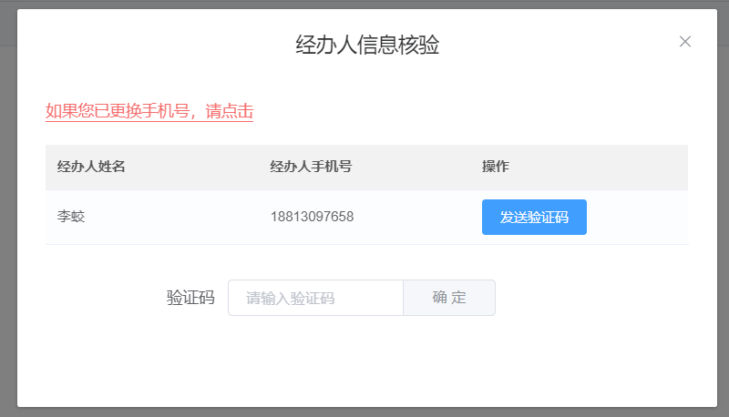

图 29 : 单位证书-经办人信息核验

**②法定代表人信息核验**

选择核验**“法定代表人信息”**，输入单位证书主体统一社会信用代码，点击**“确定”**，弹窗展示法定代表人信息核验页面，核验通过后展示查询出来的证书列表。

* 选择【手机号核验】的，需录入法定代表人身份证号、手机号，填写短信验证码及随机码；
* 选择【银行卡信息核验】的，需录入法定代表人身份证号、银行卡号、银行预留手机号，填写短信验证码及随机码；

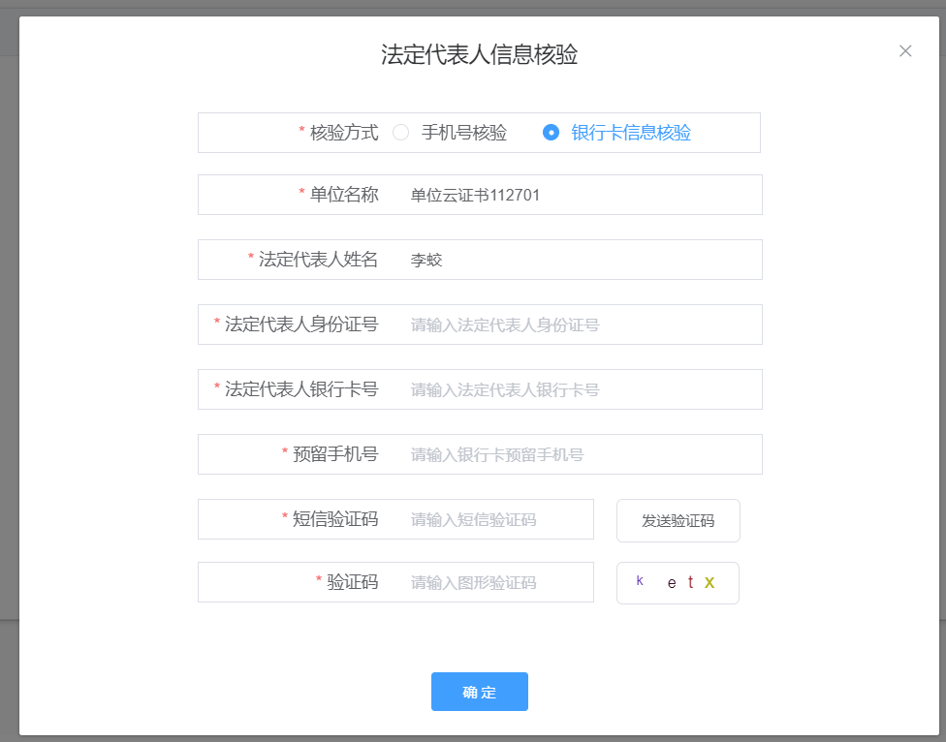

图 30 : 单位证书-法定代表人信息核验

1. **印章办理**

印章办理包含Ukey证书及云证书的补章及变章业务办理。在首页点击“印章办理”，进入业务办理页面。

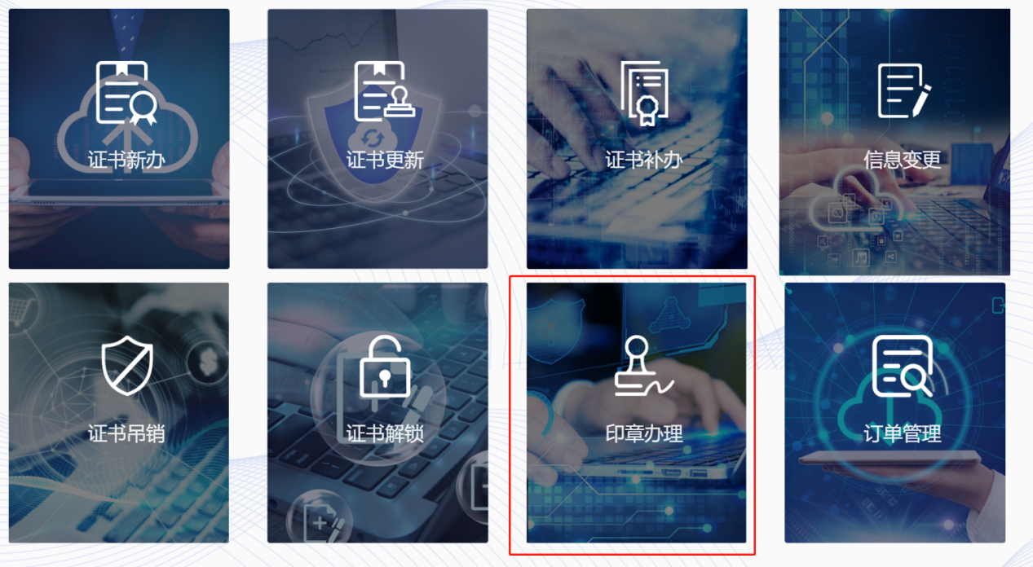

图 31 : 印章办理

Ukey证书在插入UKEY后，输入证书密码，进入业务页面。

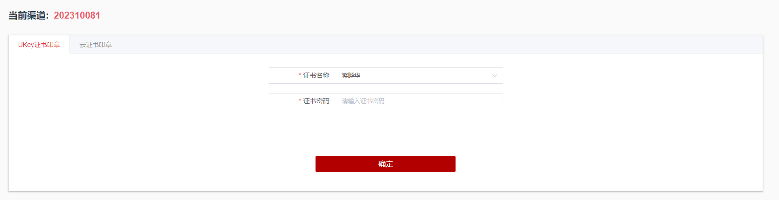

图 32 : UKEY证书印章办理入口

**4.1印章商品选择**

* 展示证书主体信息，不可修改；
* 签章商品信息，根据补章或变章需求进行选择；
* 发票信息，根据商品金额展示，商品金额为0不采集；
* 经办人信息及核验

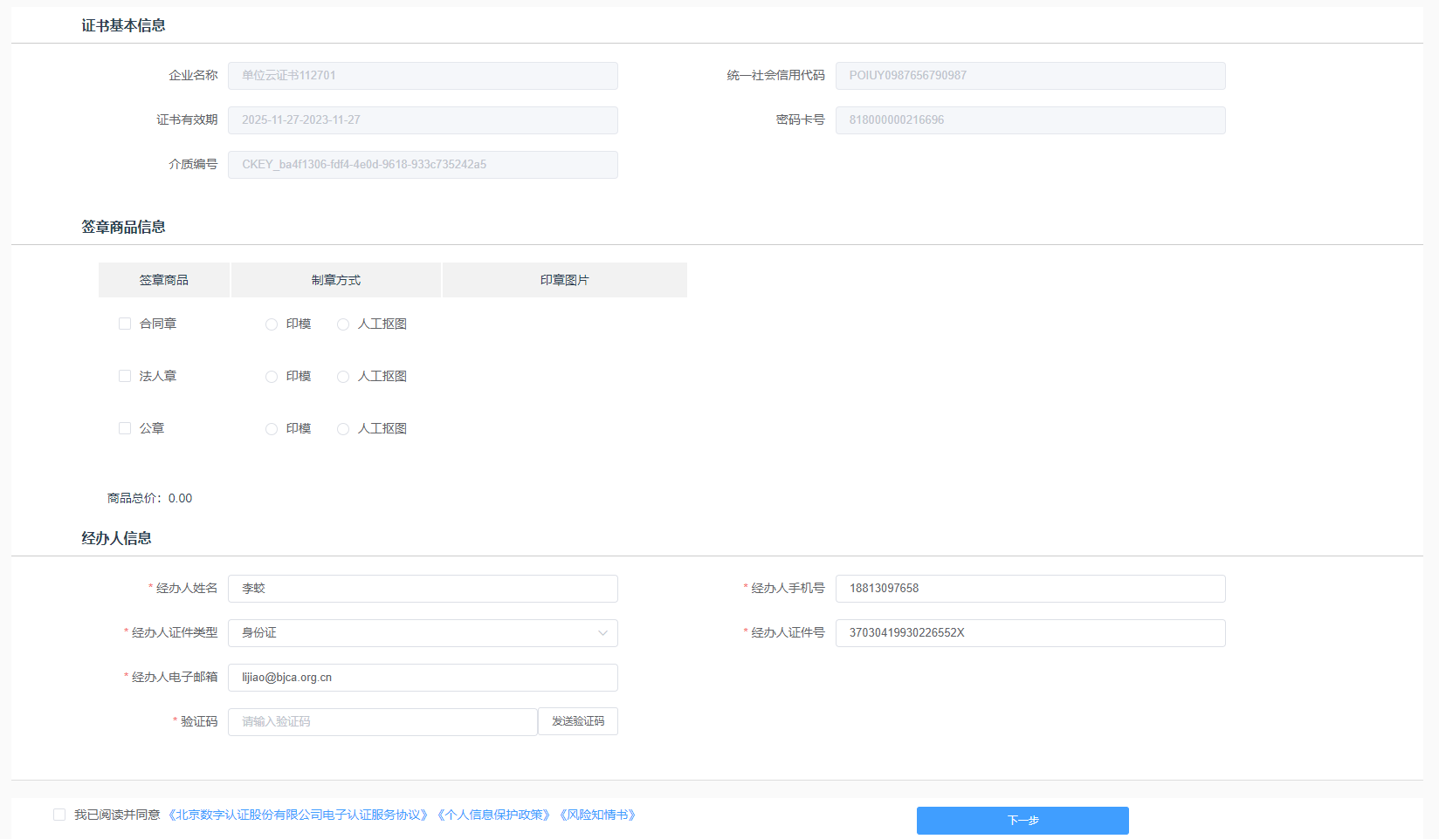

图 33 : 印章商品选择

**4.2资料上传**

商品选择完成点击“下一步”进入【资料上传】页面，上传对应图片及材料。

**4.3支付**

支付后，即可完成印章办理申请，等待审核。